חישוב משקל סנדה:
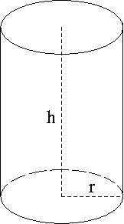
משקל סגולי של עץ $M={0.8 gr/cm}^{3}$
שטח פנים מעגל – $πr^{2}$
נפח גליל - $V=πr^{2}*h$

הנוסחה לחישוב משקל סנדה באורך 1.00 מטר :

$πr^{2}*0.8\left(M\right)*100\left(cm\right)=בגרם משקל$
h
$$\frac{בגרם משקל}{1000}=בקילו משקל$$
סדר פעולות:
- לקחת סנדה ממוצעת (בקוטרה) ולמדוד את קוטרה
- לחלק את הקוטר ב2 בכדי לקבל את הרדיוס R
- להציב את הנתונים בנוסחה ולקבל את המשקל הממוצע ל 1.00 מטר סנדה
- לעשות רשימת סנדות של האלמנט/מבנה שאתם רוצים לחשב את משקלו.
- להכפיל את כמות הסנדות במשקל הממוצע
- לקבל משקל עצמי של האלמנט באופן מקורב.

טבלת משקלים ממוצעים:
קוטר הסנדה | סוג הסנדה | משקל סנדה ליח' אורך
5 ס"מ | אורך 1-2 | 1.57 ק"ג למטר
7 ס"מ | אורך 4-3 | 3.08 ק"ג/מ'
10 ס"מ | אורך 5-6 | 6.28 ק"ג/מ'

